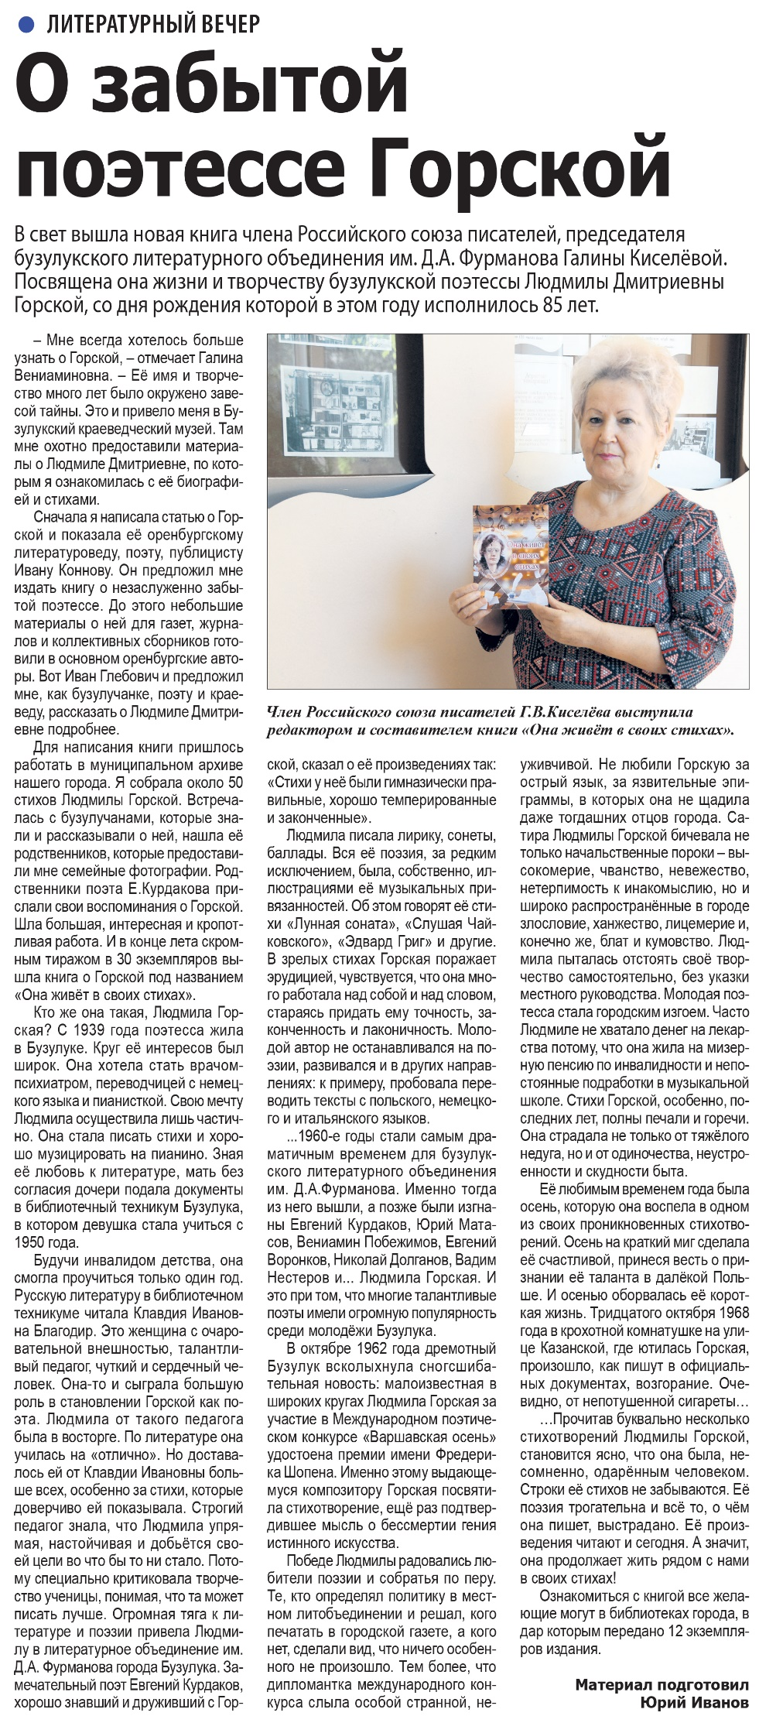

**Иванов Ю. О забытой поэтессе Горской / Ю. Иванов // Наша газета. — 2020. — 16 сентября. — С. 7.**